Русский словарь.
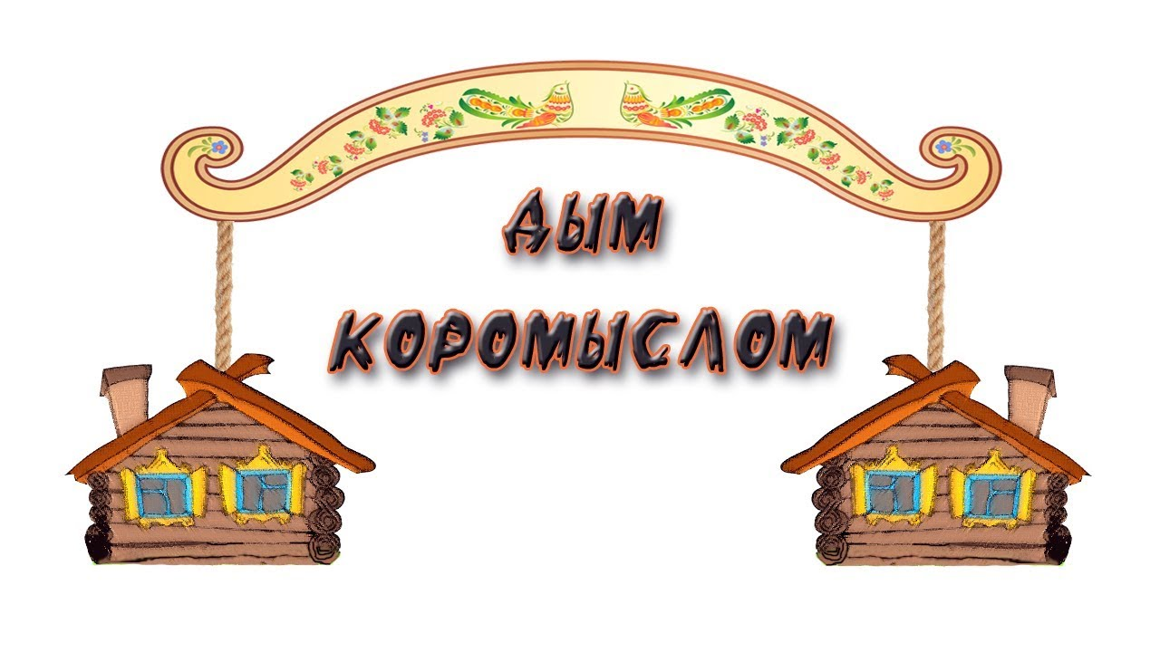
Дым коромыслом. Если вы устроите в доме беспорядок, вам скажут: «Что ты наделал? Дым коромыслом стоит!» Но при чём здесь коромысло – изогнутая палка, на которой носят вёдра с водой? В давние времена крестьянские избы топили по-чёрному – дым выходил не через трубу, а через окна и двери. Это, конечно, не очень удобно, но народ как-то терпел. Зато по дыму крестьяне умели предсказывать погоду. Дым мог стоять столбом, стелиться по земле или представлять собой дугу (коромысло). Дым столбом предвещал ясную погоду. Когда шёл понизу – жди сырость и туман. А вот дым коромыслом – это предвестник бури.
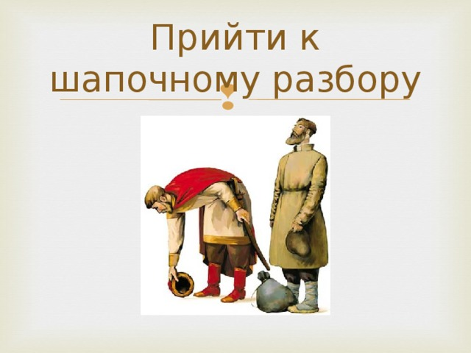
К шапочному разбору. Бывает, что вы пришли на мероприятие, а оно уже закончилось. В этом случае над вами будут смеяться: «Пришёл к шапочному разбору». Сразу и не догадаешься, что это выражение связано с церковной службой. Дело в том, что мужчины не могут находиться в церкви с покрытой головой. А зимой в России холодно, все ходят в шапках. Чтобы не держать головной убор в руках во время службы, мужики складывали шапки в специально отведенном месте при входе в церковь. А выходя из церкви, они, естественно, шапки забирали. Вот это и был тот самый «шапочный разбор». Пришедший к шапочному разбору уже не попадал на службу, а видел только уходящих из церкви людей.

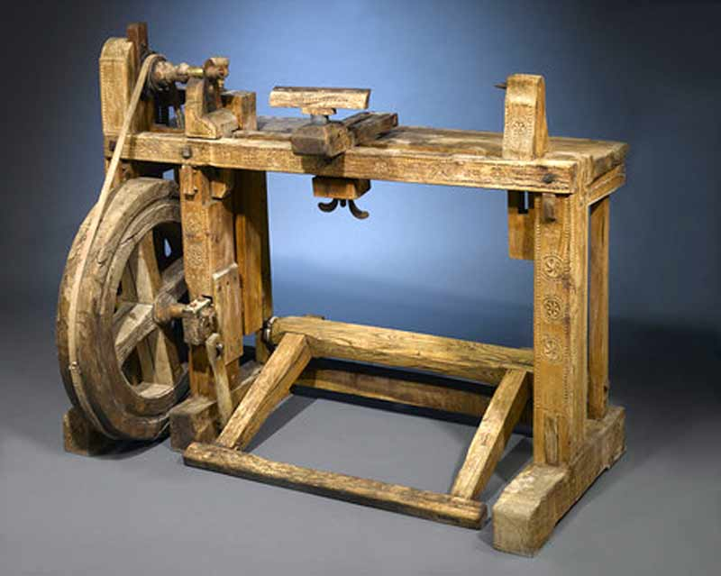
Попасть впросак. Все мы когда-нибудь попадали впросак, то есть оказывались в неловком положении. А когда-то люди могли попасть в просак в самом прямом смысле. Просак – это прядильный станок, с помощью которого главным образом изготавливались канаты. Канат, как известно, состоит из множества верёвок. Соответственно, просак представлял собой сложную сеть верёвок. Если в эту сеть попадала одежда, волосы или борода, то выпутаться было крайне сложно. Попадание в просак могло даже стоить человеку жизни. Поэтому думайте головой и никогда в этот самый просак не попадайте!
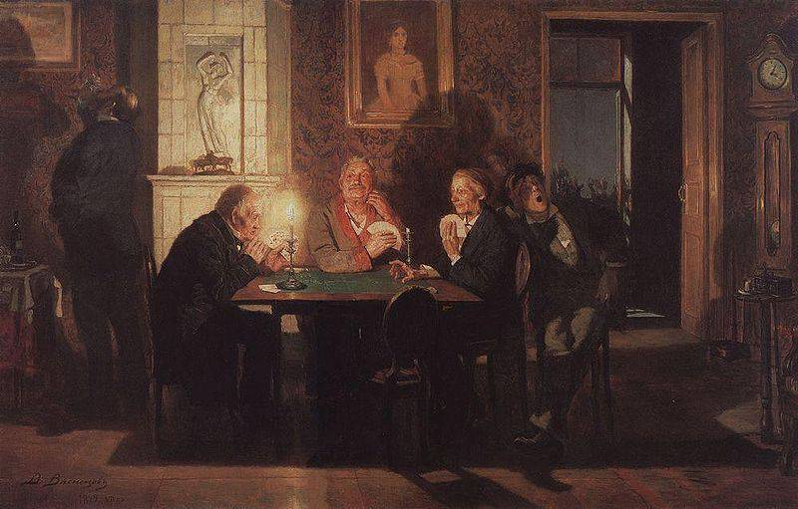
Игра не стоит свеч. Если дело не сулит больших выгод, мы не берёмся за него и говорим: «Игра не стоит свеч». Это выражение пришло к нам из французского языка. И всё равно непонятно: какая игра и какие свечи? Объясняем. Так выражались картёжники в те времена, когда электрического освещения не существовало и играть приходилось при свечах. Иногда ставка в игре оказывалась очень маленькой. Тогда картёжники иронизировали: выигрыш будет столь ничтожным, что не покроет даже стоимость сгоревших во время игры свеч.

